第十三章 氢和稀有气体
13-1 答：氢作为能源，其优点有以下几点：1.原料来源广，资源不受限制；2.发热量很大；3.燃烧后的产物不污染水；4.有可能实现能源的储存，也有可能实现经济高效的输送；困难是：氢气的发生﹑储备和利用。
13-3 答：从空气中分离稀有气体和从混合稀有气体中分离各组分，主要是利用它们不同的物理性质的差异，来达到分离的目的。先将液态空气分级蒸馏，挥发除去大部分氮气后，稀有气体就富集于液氧中，继续分馏可以把稀有气体和氮气分离出来。将这种气体通过NaOH除去其中的CO₂，用赤热的铜丝除去微量的O₂，用灼热的镁屑除去N₂后，剩余的气体就是稀有气体。从混合稀有气体中分离各组分常用低温分馏或低温选择性吸附的方法。
13-4 答：稀有气体的熔点﹑沸点﹑密度随原子序数的递增而递增，其原因是：随核电荷数的递增其原子半径和原子量均递增，从而引起其物理性质的递变。
13-6 答：HeH的分子轨道为，其键级BO=可以存在。
HeH⁺ 的分子轨道为，其键级BO=可以存在。
He₂⁺ 的分子轨道为，其键级BO=可以存在。
由于He 的分子轨道为，其键级BO = 0分子是不存在的。
13-7 答：下列稀有气体化合物的化学式及空间构型是：
（a）Icl₄⁻ XeF₄ 其空间构型为平面四边形
(b ) IBr₂⁻ XeF₂ 其空间构型为直线型
(c) BrO₃⁻ XeO₃ 其空间构型为三角锥
(d) ClF XeO 其空间构型为直线型
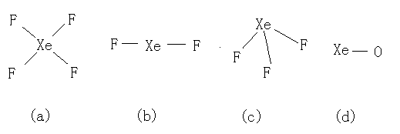13-8 答：用VSEPR理论判断出空间构型如下：
(1) XeF₂ m==3 AX₂E₃ 型分子即AY₅型分子 ，三角双锥，根据斥力，可推知XeF₂为直线型分子 F－Xe －F
(2) XeF₄ m==2 AX₄E₂ 型分子即AY₆型分子，八面体，根据斥力，可推知XeF₄为平面四边形分子
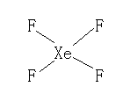
（3）XeF₆ m==1 AX₆E₁ 型分子.十面体，根据斥力，可推知XeF₆为变形八面体构型分子
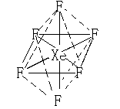
（4）XeOF₄ m==1 AX₅E₁ 型分子 即AY₆型分子， 八面体，根据斥力，可推知XeOF₄为四角锥形分子
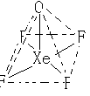
（5）ClF₃ m==2 AX₃E₂型分子 即AY₅型分子， 三角双锥，根据斥力，可推知ClF₃为三角形分子
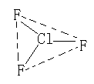
13-9 答：（1）XeF₂
（2）XeF₆
（3）XeO₃
13-10 完成下列方程式：
（1）
（2）
（3）
（4）
（5）
（6）

